本單元第 3 節學習活動設計：文本內容深究 教師：張香芸
學習策略 | 活動名稱 | 教學內容 | 活動方式 | 活動時間 | 學習指導  學生困難描述與鷹架搭建
 | 導入  （引起動機或複習舊經驗） | 教師提示學習目標與活動流程。  1.複習舊經驗：從《碧沉西瓜》作者對西瓜的動靜態描繪與聯想，理解詠物散文的寫作技巧在於「曲盡物情」至「投射人情」；由此課來說悟得「物理之妙」，即可看出作者所感嘆的「人格之美」。由此進入《愛蓮說》之鑑賞。  提問：  2.引起動機  提問：當今世上的美德類型有諸多種類，請同學談談自己覺得最重要的品德有哪幾種？為何你覺得它們是最重要的？你認為價值可排序嗎(是否有位階順序、是否有某些價值比另一些更重要？例如誠實原則是否比生命更重要？多數人的福祉是否比個人的意見更重要？ | 教師引導 | 3分鐘  5分鐘 | 學生可能有的迷思概念：  1.「人格」和「個性」的區分；教師在此須先為學生解釋兩概念之不同。  (周敦頤在此文中混淆二者)  2.「價值排序」(價值位階)：這個概念，教師可用學生七年級公民學過的馬斯洛的需求層次圖，帶領學生作理解。  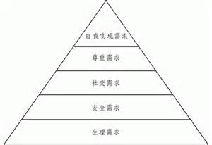
 | 開展  （開始新概念的學習） | 提問一：從本文看來，你認為周敦頤是否有對不同的美德(價值觀)作排序？他是否有對不同的個性特質作褒貶？從哪些文句看得出來？  (預設答案：  - 周敦頤為價值觀作了排序。  - 褒蓮貶牡丹(褒君子貶富貴者)，且批評隱逸的美德難以模仿、企及。各美德的學習有難易之別(學習牡丹的特質最容易、學習菊花的特質最困難)  提問二：請問愛蓮者、愛菊者、愛牡丹者，在作者心中，各自表現了哪一些重要的美德(價值觀)或個性特質？  (預設答案：  愛蓮者：求人格之善  愛菊者：求個性之真  愛牡丹者：求生命的美)  提問三：從〈五柳先生傳〉中我們對陶淵明的理解，請你試著回答陶淵明的個性特質如何和菊花的特質相呼應？  (預設答案：陶淵明是君子固窮的遁世者，不堪官場的紛擾喧囂，故捨俗世之惡、俗世之樂，獨善其身，以保全個性的真。牡丹熱鬧繁華的美對他而言是個負累，蓮的根繫汙泥濁惡他也無法忍受。)  提問四：你認為周敦頤所說的人格境界是否真的比隱逸遁世簡單？「君子」的路好走嗎？  提問五：人要怎麼做到「出淤泥而不染」、「濯清漣而不妖」？你認為人真的能戰勝環境嗎？眾人皆醉時，自己獨醒到底要幹嘛？  提問六：淤泥雖看似濁惡，卻能給予花朵養分，沒有淤泥，蓮花也無法孕育長成，若從此比喻來推論周敦頤的想法，周敦頤對塵世、官場的想法似乎與陶淵明很不同，請指出不同之處。  (預設答案：  周敦頤認同世俗但立志改造世俗(而不是被世俗改變)。  陶淵明認為世俗中有難以忍受之惡，他不願意被世俗改變，也無心(或無力)改造世俗，他只能保全自我之真，以抗衡世俗之惡。)  提問四：「世俗化」是件壞事嗎？去喜歡大家都喜歡的東西，這樣的追求為何寓含危險(周敦頤認為那對心靈有害，為什麼？)  提問五：人究竟該積極改變世界還是積極被世界改變？ | 教師引導  討論與發表  討論與發表 | 15分鐘 | 此部分利用提問法，引導學生深入文意探究。  教師藉由層層提問，令學生對文本有一跳躍的理解和想像。  教師進行此步驟時，須確認學生已能理解此課的翻譯，以及對比(映襯)法的運用。(能理解教師發問的重點)  學生可融合自身的、當代的經驗，對古代文本進行一現代性的詮釋。  回憶五柳先生：有關陶淵明的率性任真的故事分享。  學生可能不懂「隱逸」之難(不理解「陶後鮮有聞」之因)，教師在此需作舉例說明。
 | 挑戰  （實現伸展跳躍的課題） | 辯論活動：  題目：「社會應保留多元價值、多元信仰，不應以多數壓迫少數(社會應允許百花齊放、允許每個人喜歡自己的花)」 | 學生發表(三對三辯論) | 20分鐘 | 教師的前置作業是讓學生理解正式辯論的規則，學習判別正題與反題，並進行申論與反駁。此辯論活動亦可設計得更貼合課文，例如君子、隱逸者、實業家(富貴者)三方激辯。
 | 總結  （統整本節學習重點） | 請從「人格之善」、「生命之美」、「個性之真」三個面向擇一，說說看你個人的追尋是偏向哪一種？ | 統整與歸納 | 7分鐘 | 引導學生欣賞不同生命面向之美，回應當代尊重多元文化的呼聲。
◎教案設計反思：此篇文章涉及周敦頤對美德觀的看法，，他對各種價值所作的排序呼應現代倫理觀的某些思考(例如：究竟眾美德可不可以排序？某些價值觀的位階比另一些高嗎？個性和人格究竟有沒有關係？(周敦頤混淆這兩個概念)、擁有美德是否就能保證幸福、人是否能戰勝環境？人是否能隔絕世俗生活？擁抱世俗對人究竟是弊大於利還是利大於弊？周敦頤對世俗的涉入程度和方式，和李唐之人(愛牡丹者)的區別在哪？教師可從備課時的文本疑惑深入，試圖從現代的角度來重新看待此經典文本，並延生出一些值得關心的當代議題。

活動照片：
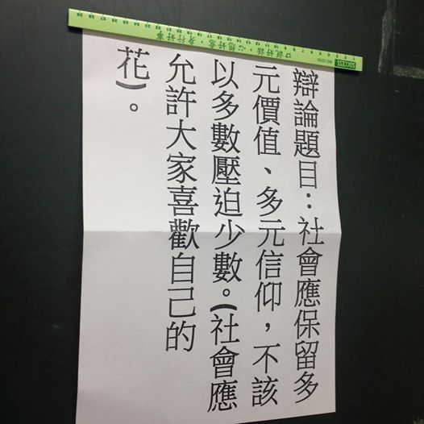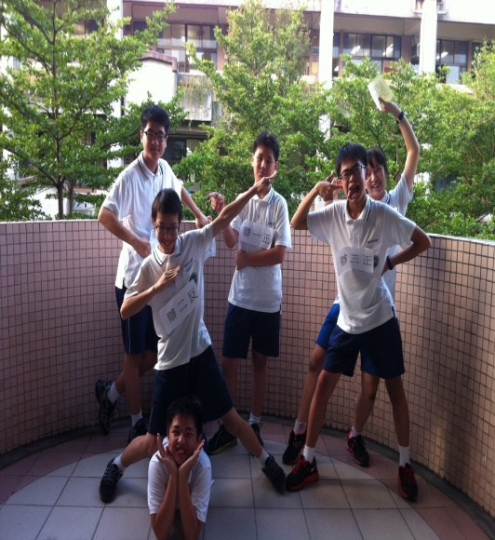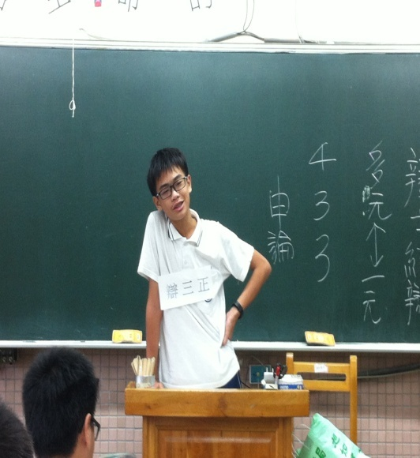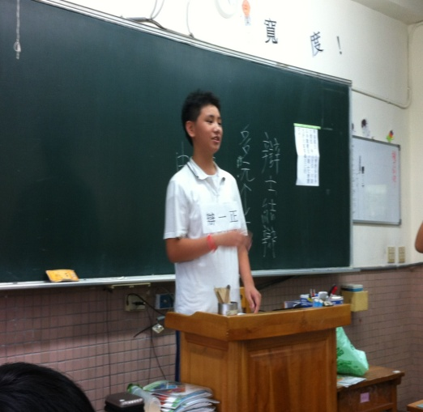
照片說明：採用奧勒岡三對三辯論的模式，學生一邊思考一邊講出自己的所思，並聆聽雙方理論及盲點，進行反駁。我認為這即是建構教學的精神。

學習作品呈現
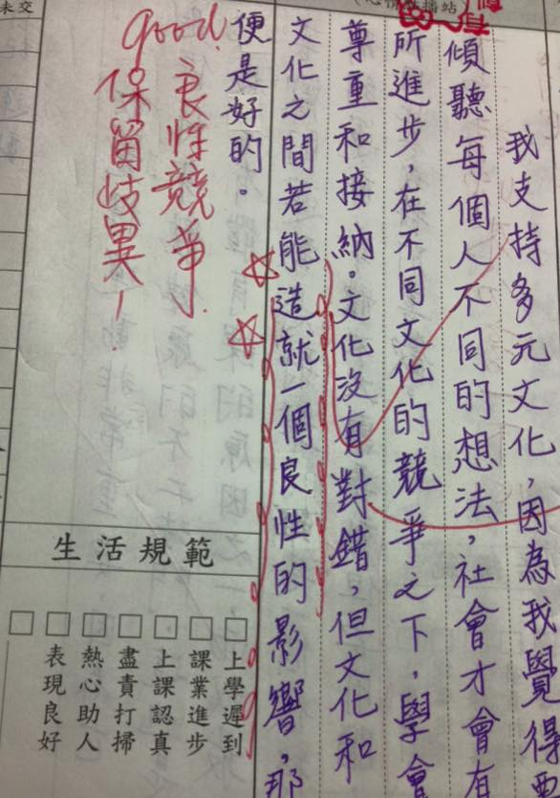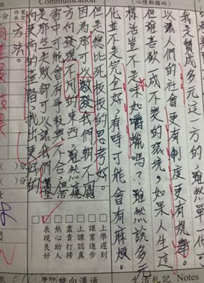

照片說明：當天請全班在聯絡本中再一次抒發自己的想法。從「講」到「寫」，學生的想法能更精熟完整；由其對於未上台發表的同學，更是必要的過程。這也是種論說文寫作訓練。

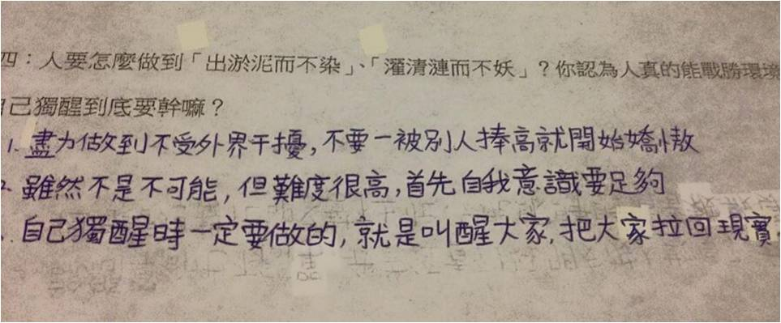

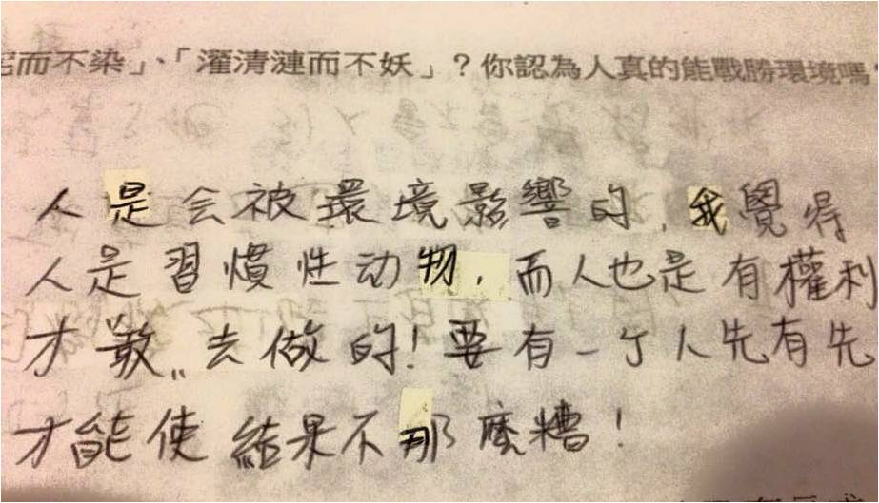

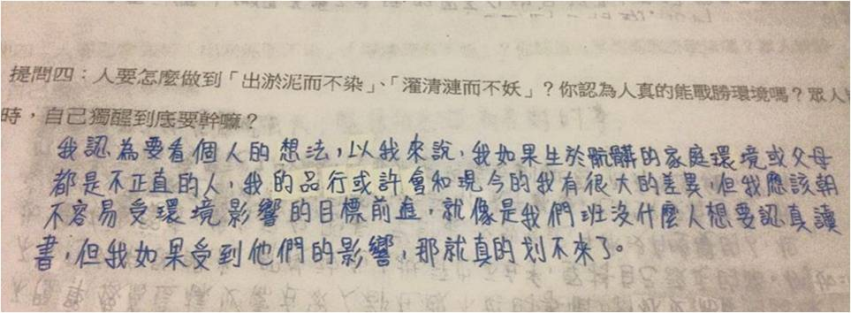

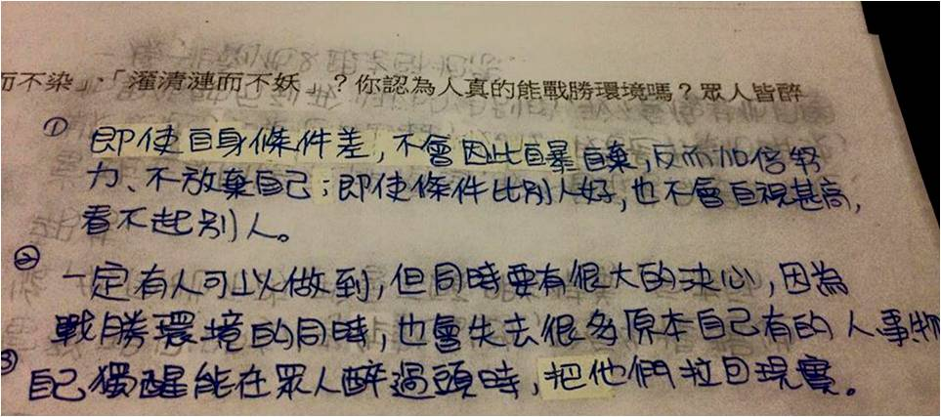

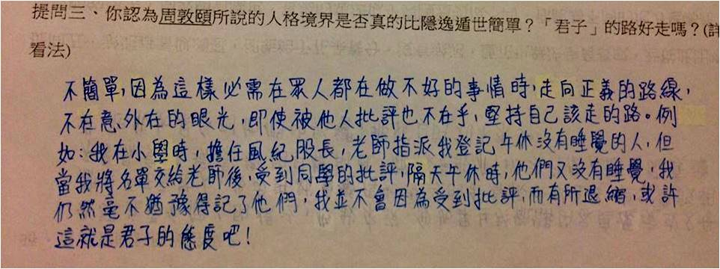

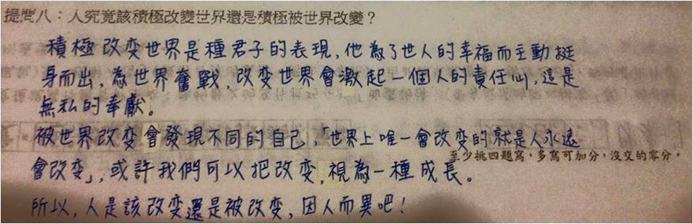

照片說明：教師自製符合現代精神的哲學題目，學生的發表也能切合自己的生活經驗，對文本作一當代性的反思。唯有把文本放進當代社會的脈絡中作思考，經典的重讀才能發揮意義。

